KEAMANAN SISTEM

Keamanan sistem adalah suatu perlindungan yang diusahakan oleh suatu sistem informasi dalam rangka mencapai hasil yang bisa diterapkan atau cara untuk memelihara integritas, kerahasiaan, dan tersedianya informasi. Tetapi saat ini sistem komputer yang terpasang makin mudah diakses . Sistem time-sharing dan akses jarak jauh menyababkan kelemahan komunikasi data menjadi pokok masalah keamanan. Kelemahan ini menjadi amat serius dengan meningkatnya perkembangan jaringan komputer.

Keamanan sistem operasi merupakan bagian dari masalah keamanan sistem komputer secara total, tapi telah menjadi bagian yang meningkat kepentingannya. Pengamanan sistem operasi berarti kecil jika setiap orang dapat berjalan melenggang di ruang sistem komputer. Pengamanan secara fisik dengan membatasi pengaksesan fisik secara langsung dengan fasilitas sistem komputer harus dilakukan juga.

KEAMANAN

Pengamanan sistem komputer bertujuan untuk menjamin sumber daya tidakdigunakan atau dimodifikasi oleh orang tak berhak. Pengamanan termasuk masalah teknis, manajerial, legalitas dan politis.

Terdapat 4 macam kejahatan komputer, antara lain :
- Pencurian waktu komputer, Ini meliputi waktu yang diperlukan memperbaiki sistem komputer setelah terkena virus
- Pencurian data
- Manipulasi program komputer
- Pencurian software maupun pengkopian software

Keamanan sistem terbagi 3, yaitu :
- keamanan eksternal, berkaitan dengan pengamanan fasilitas komputer dari penyusup dan bencana seperti kebakaran atau kebanjiran
- keamanan interface pemakai, berkaitan dengan identifikasi pemakai sebelum pemakai diijinkan mengakses program dan data yang disimpan
- keamanan internal, berkaitan dengan pengamanan beragam kendali yang dibangun pada perangkat keras dan sistem operasi yang menjamin operasi yang handal dan tak terkorupsi untuk menjaga integritas program dan data

Istilah keamanan dan proteksi sering digunakan secara bergantian. Namun untuk menghindari kesalahan, istilah kemanan akan mengacu pada keseluruhan masalah keamanan dan istilah proteksi mengacu pada mekanisme sistem yang digunakan untuk melindungi informasi pada sistem komputer.

Masalah-masalah Kemanan
Terdapat 2 masalah penting, yaitu :
- Kehilangan data
- Penyusup

Kehilangan data dapat disebabkan antara lain :
- Bencana (misal, kebakaran, banjir, perang)
- Kesalahan perangkat keras dan perangkat lunak (misal, disk/tape tidak terbaca, kesalahan telekomunikasi, kesalahan program (bugs)).
- Kesalahan manusia (misal, kesalahan pemasukan data, eksekusi program yang salah, kehilangan disk)

Kehilangan data dapat diatasi dengan mengelola beberapa backup dan backup ditempatkan dari data yang online.

Penyusup terdiri dari :
- Penyusup pasif, yaitu yang membaca data yang tak diotorisasi
- Penyusup aktif, yaitu mengubah data yang tak diotorisasi

Kebutuhan keamanan sistem komputer dikategorikan ke dalam 3 aspek, yaitu :
- Kerahasiaan (secrecy, di antaranya adalah privacy)
Adalah keterjaminan bahwa informasi di sistem komputer hanya dapat diakses oleh pihak-pihak yang diotorisasi dan modifikasi tetap menjaga konsistensi dan keutuhan data di sistem

- Integritas
Adalah keterjaminan bahwa sumber daya sistem komputer hanya dapat dimodifikasi oleh pihak-pihak yang diotorisasi

- Ketersediaan (availability)
Adalah keterjaminan bahwa sumber daya sistem komputer tersedian bagi pihak-pihak yang diotorisasi saat diperlukan

Berdasarkan fungsi sistem komputer sebagai penyedia informasi, maka ancaman terhadap sistem komputer dapat dikategorikan menjadi 4, yaitu :
- Interupsi
Sumber daya sistem komputer dihancurkan atau menjadi tak tersedia atau tak berguna. Interupsi merupakan ancaman terhadap ketersediaan. Contoh penghancuran hard disk, pemotongan kabel komunikasi.

- Intersepsi
Pihak tak diotorisasi dapat mengakses sumber daya. Intersepsi merupakan ancaman terhadap kerahasiaan. Pihak diotorisasi dapat berupa orang atau program komputer. Contoh : penyadapan untuk mengambil file rahasia atau mengkopi file tanpa diotorisasi
- Modifikasi
Pihak tak diotorisasi tidak hanya mengakses tapi juga merusak sumber daya. Modifikasi merupakan ancaman terhadap integritas. Contoh : mengubah nilai-nilai file data, mengubah program sehingga bertindak secara beda, memodifikasi pesan yang ditransmisikan pada jaringan

- Fabrikasi
Pihak tak diotorisasi menyisipkan atau memasukkan objek-objek palsu ke sistem. Fabrikasi merupakan ancaman terhadap integritas. Contoh : memasukkan pesan-pesan palsu ke jaringan, penambahan record ke file.

Ancaman-ancaman tersebut apabila digambarkan pada suatu skema dapat dilihat pada gambar di bawah ini :

- Aliran Normal

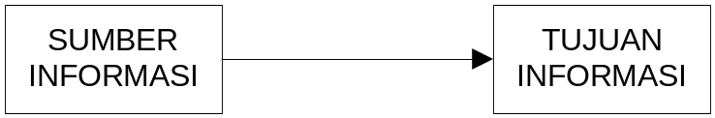

- Interupsi

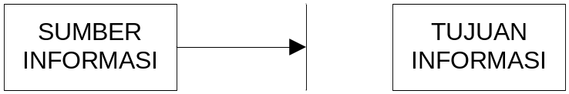

- Intersep

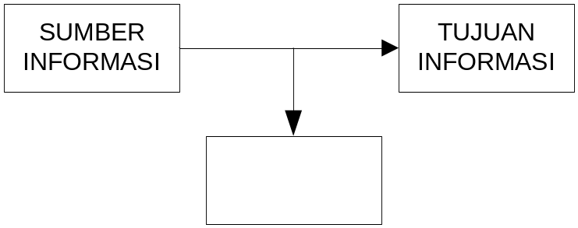

- Modifikasi & Fabrikasi

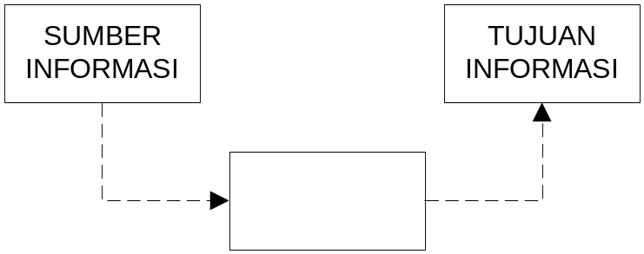

Petunjuk Pengamanan Sistem

Saltzer dan Schrooder memberi petunjuk mengenai prinsip-prinsip pengamanan sistem komputer, yaitu :
- Rancangan sistem seharusnya publik, artinya keamanan sistem tidak tergantung pada kerahasiaan rancangan mekanisma pengamanan.

- Dapat diterima, yaitu mudah digunakan dan tidak mengganggu kerja pemakai serta memenuhi kebutuhan otorisasi pengaksesan.

- Pemeriksaan otoritas saat itu juga, yaitu otorisasi tidak hanya dilakukan sekali, namun setiap kali ketika sistem akan digunakan.

- Kewenangan serendah mungkin, yaitu mengusahakan agar user beroperasi dengan kewenangan serendah mungkin terhadap sistem.

- Mekanisme yang ekonomis, yaitu mengusahakan pengembangan proteksi yang sesederhana mungkin.

Autentifikasi Pemakai

Kebanyakan proteksi didasarkan asumsi sistem mengetahui identitas pemakai. Masalah identifikasi pemakai ketika login disebut autentifikasi pemakai (user authentication). Metode autentikasi didasarkan pada 3 cara, yaitu :
- sesuatu yang diketahui pemakai (mis. Password, nama kecil ibu mertua)
- sesuatu yang dimiliki pemakai (mis. Kartu identitas, kunci, dsb.)
- sesuatu mengenai pemakai (mis. Sidik jari, suara, foro, tanda tangan, dsb)

Beberapa cara autentifikasi pemakai :

1. Password

Pemakai memilih satu kata kode, mengingatnya dan mengetikkan saat akan mengakses sistem komputer. Kelemahannya adalah pemakai cenderung menggunakan password yang mudah diingat, sehingga dapat dengan mudah diketahui oleh seseorang yang kenal dengan pemakai.

Upaya untuk mengamankan proteksi password, antara lain :
- Salting, yaitu menambahkan string pendek ke password sehingga mencapai panjang password tertentu.

- One-time password, yaitu penggantian password secara teratur atau bahkan dengan password sekali pakai.

- Satu daftar panjang pertanyaan dan jawaban, yaitu memberikan beberapa pertanyaan yang harus dijawab, misalnya Siapa Ibu Mertua Anda ? Di mana anda bertemu pertama kali dengan si X ?

- Tanggapan-tanggapan, yaitu pemberian algoritma terhadap password yang dilakukan oleh pemakai secara bebas. Misal, password x3, yaitu ketika user menuliskan angka 3 di layar, maka angka tersebut akan dikalikan dengan algoritma yang telah ditetapkan oleh user.

2. Identifikasi Fisik

Yaitu suatu sistem proteksi yang menggunakan identifikasi fisik atau sesuatu yang dimiliki pemakai seperti misalnya :
- Kartu berpita magnetik (misal seperti kartu ATM)
- Sidik fisik (misal sidik jari, suara, dsb.)
- Analisis tanda tangan
- Analisis darah

3. Pembatasan
Pembatasan dapat dilakukan sehingga memperkecil peluang penembusan oleh pemakai yang tak diotorisasi. Misal :
- pembatasan login, misal hanya pada terminal tertentu saja atau pada waktu/hari tertentu
- pembatasan dengan call-back, di sini login dapat dilakukan oleh siapa pun, namun bila telah sukses login sistem akan segera memutuskan koneksi dan memanggil nomor telpon tertentu yang telah disepakati.
- pembatasan jumlah usaha login, yaitu dengan membatasi login sampai misal 4 kali, dan bila melebihi sistem akan segera dikunci dan memberitahu administrator.
Program-program Jahat

Taksonomi program jahat dapat dilihat pada gambar di bawah ini :

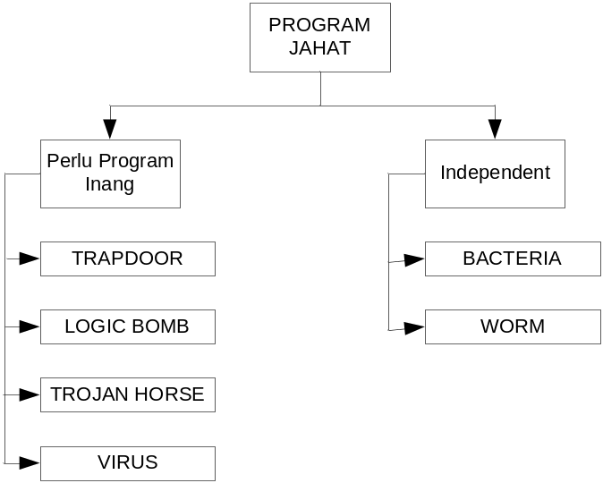

- Bacteria adalah program yang mengkonsumsi sumber daya sistem dengan mereplikasi dirinya sendiri
- Logic bomb adalah logik yang ditempelkan pada program komputer agar memeriksa suatu kumpulan kondisi di sistem. Ketika kondisi yang dimaksud ditemui, logik mengeksekusi suatu fungs yang menghasilkan aksi-aksi tak diotorisasi.
- Virus komputer adalah buatan manusia yang bertujuan merugikan orang lain. Namun tidak semua virus dibuat untuk merusak.
- Trapdoor merupakan suatu titik masuk ke dalam sistem dengan cara mem-bypass sistem keamanan, sehingga seseorang dapat melakukan sesuatu dengan sistem tersebut. Para hacker umumnya menggunakan cara ini untuk bisa masuk ke sistem komputer yang ingin dirusaknya.
- Trojan horse merupakan teknik integrasi yang sering dilakukan oleh virus dengan membuat suatu program yang bermanfaat, tetapi dalam program ini diselipkan suatu program yang amat berbahaya karena dapat menghancurkan atau menghapus data yang ada dalam disket atau hard disk.
- Worm sama merusaknya dengan virus, namun perbedaannya adalah worm tidak mampu menempelkan dirinya pada program lain. Worm hanya memperbanyak diri dengan menggunakan ruang kosong dalam memori komputer. Kegiatan ini dilakukan terus sampai memori komputer menjadi penuh dan sistem macet.

Virus
Ada 4 cara membagi jenis virus komputer, yaitu :
- Berdasarkan cara penularannya atau penyebarannya
- Berdasarkan keganasannya
- Berdasarkan maksud dan tujuan pembuat virus
- Berdasarkan sistem operasinya

Cara virus masuk ke sistem adalah :
  - inisialisasi ke memori
  - menyalinkan diri ke disk
  - beraksi

Tahap inisialisasi merupakan tahap awal kegiatan virus. Beberapa cara yang digunakan virus untuk melakukan tahap ini antara lain :
- Memodifikasi ke dalam bentuk file .exe atau .com
- Memodifikasi atau mengganti boot record
- Memodifikasi atau mengganti partisi record
- Memodifikasi atau mengganti program kerja peralatan komputer
- Memodifikasi file-file overlay

